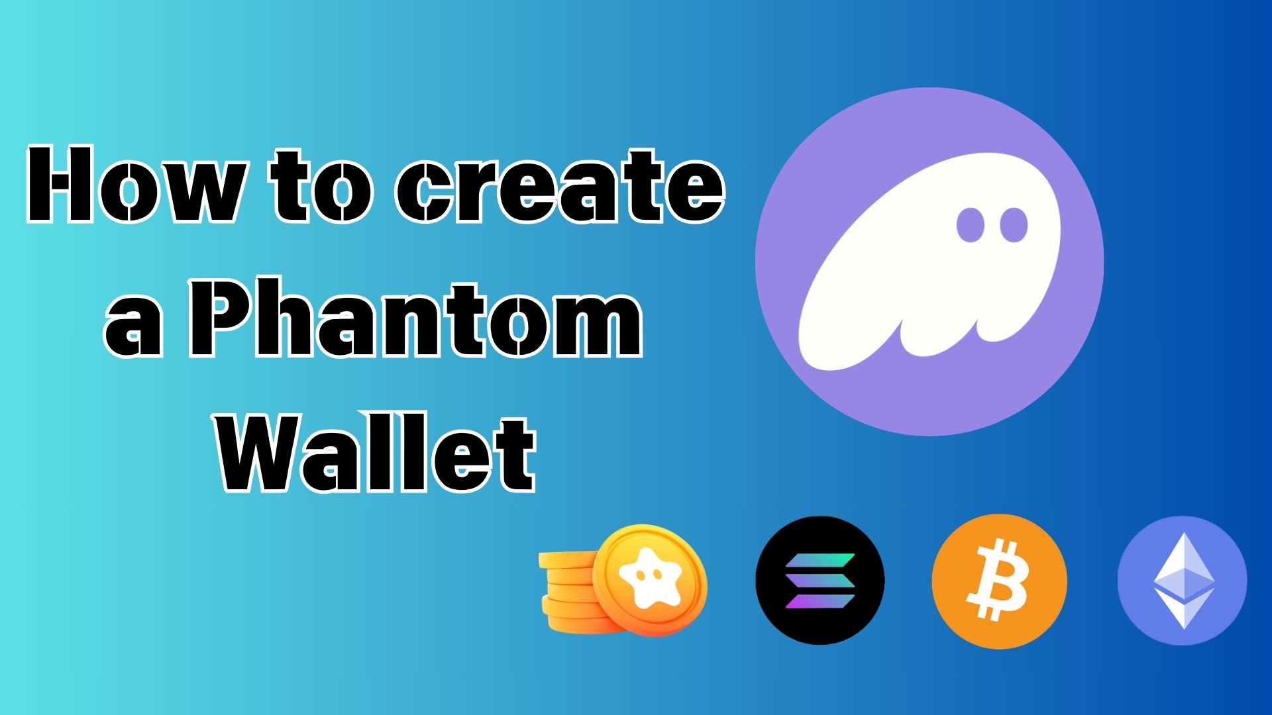

**Phantom Wallet 생성 방법: 초보자를 위한 완벽 가이드**

**안녕하세요!**

**이번 가이드에서는 암호화폐 및 NFT 세계에서 주목받고 있는 "Phantom Wallet(팬텀 월렛)"을 초보자도 쉽게 이해할 수 있도록 설명해 드리겠습니다!**

**"월렛이란 무엇인가?" "설정이 어려울까?" 걱정하지 마세요! 이 가이드를 따라 하면 누구나 쉽게 Phantom Wallet을 생성할 수 있습니다.**

# Phantom Wallet이란?

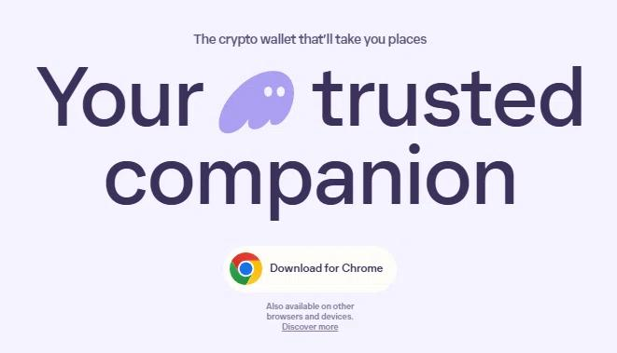  
  
출처: Phantom Wallet 공식 사이트

Phantom Wallet은 디지털 자산을 보관하고 관리할 수 있는 "디지털 지갑"입니다. 은행 계좌나 실물 지갑처럼 암호화폐 및 NFT를 안전하게 보관할 수 있습니다.

특히 Solana(솔라나) 블록체인에서 빠른 속도와 낮은 수수료로 인기를 얻었으며, 현재 Ethereum(이더리움), Bitcoin(비트코인) 등 다양한 블록체인을 지원하고 있어 더욱 편리해졌습니다!

Phantom Wallet 공식 사이트:  
https://phantom.com/

# Phantom Wallet의 주요 특징

많은 사용자가 Phantom Wallet을 선택하는 이유는 다음과 같은 특징 때문입니다.

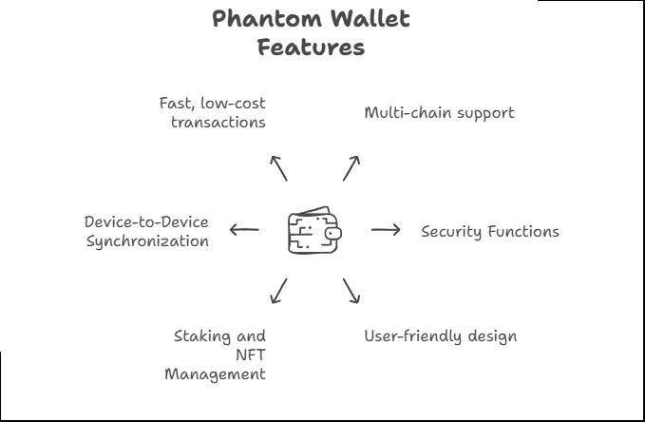

## 기본 기능

* 멀티체인 지원: Solana, Ethereum, Bitcoin, Polygon 등 다양한 블록체인 지원
* 자산 직접 관리: 거래소에 맡길 필요 없이 사용자가 직접 자산을 관리
* 직관적인 인터페이스: 초보자도 쉽게 사용할 수 있는 깔끔한 디자인

## 보안 기능

* 거래소 해킹 위험 없음: 거래소가 해킹당해도 내 자산은 안전
* 거래소 파산 위험 없음: 거래소 서비스가 중단되어도 자산이 영향을 받지 않음
* 생체인증 지원: 지문 및 얼굴 인식을 통한 보안 강화

## 기능

* 간편한 송금 및 수신: 암호화폐를 쉽게 주고받을 수 있음
* 토큰 교환 기능: 앱 내에서 직접 암호화폐 교환 가능
* 스테이킹 지원: 보유한 암호화폐를 활용해 수익 창출 가능
* NFT 관리: NFT를 쉽게 확인하고 정리 가능

## 이용 환경

* 모바일 및 PC 지원: iOS, Android, 브라우저 확장 프로그램 제공
* 기기 간 동기화: 동일한 지갑을 여러 기기에서 사용 가능

## 거래 특성

* 빠른 거래 속도: 특히 Solana 네트워크에서 초고속 거래 가능
* 저렴한 수수료: 낮은 거래 수수료로 소액 거래에도 유리

# Phantom Wallet 생성 방법

Phantom Wallet을 생성하는 방법은 크게 두 가지입니다. 본인에게 적합한 방법을 선택하세요!

## 방법 1: 이메일 주소로 월렛 생성

초보자에게 추천하는 가장 쉬운 방법입니다.

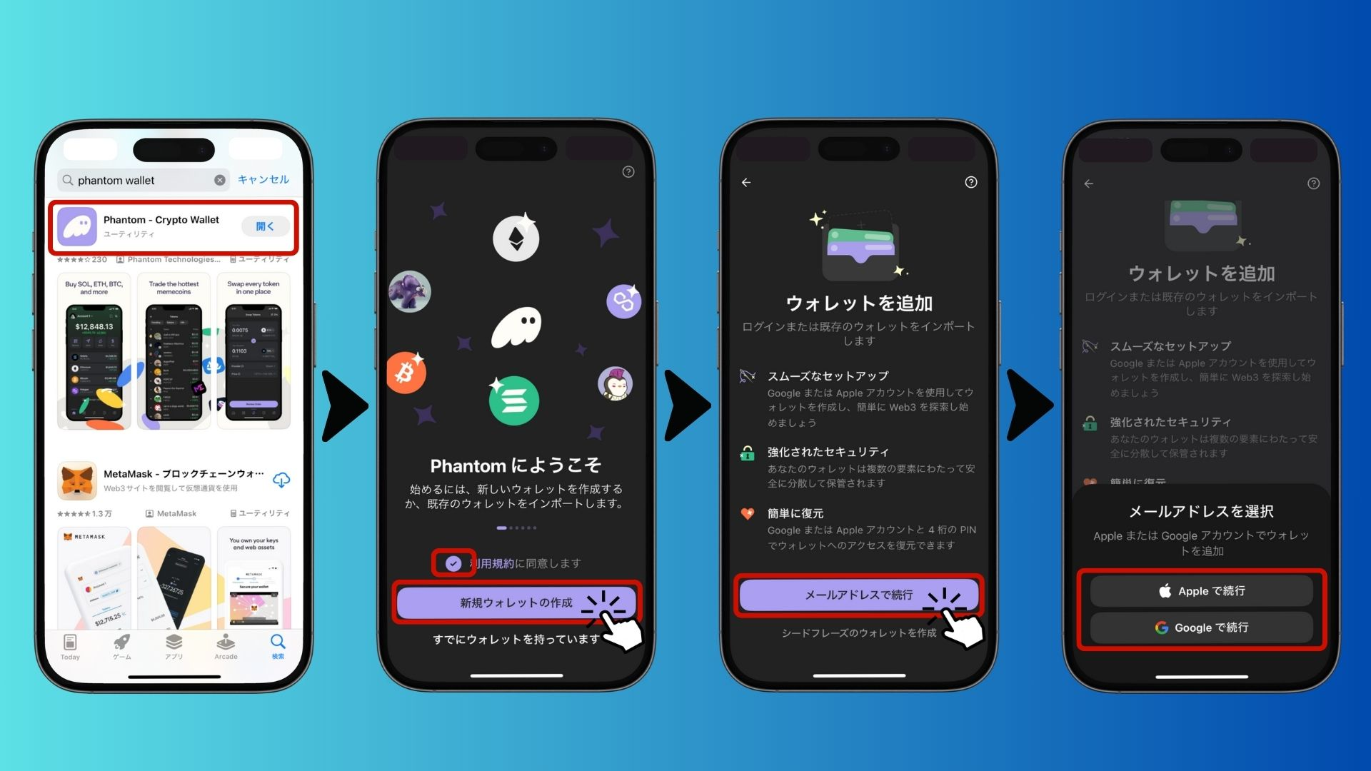  
  
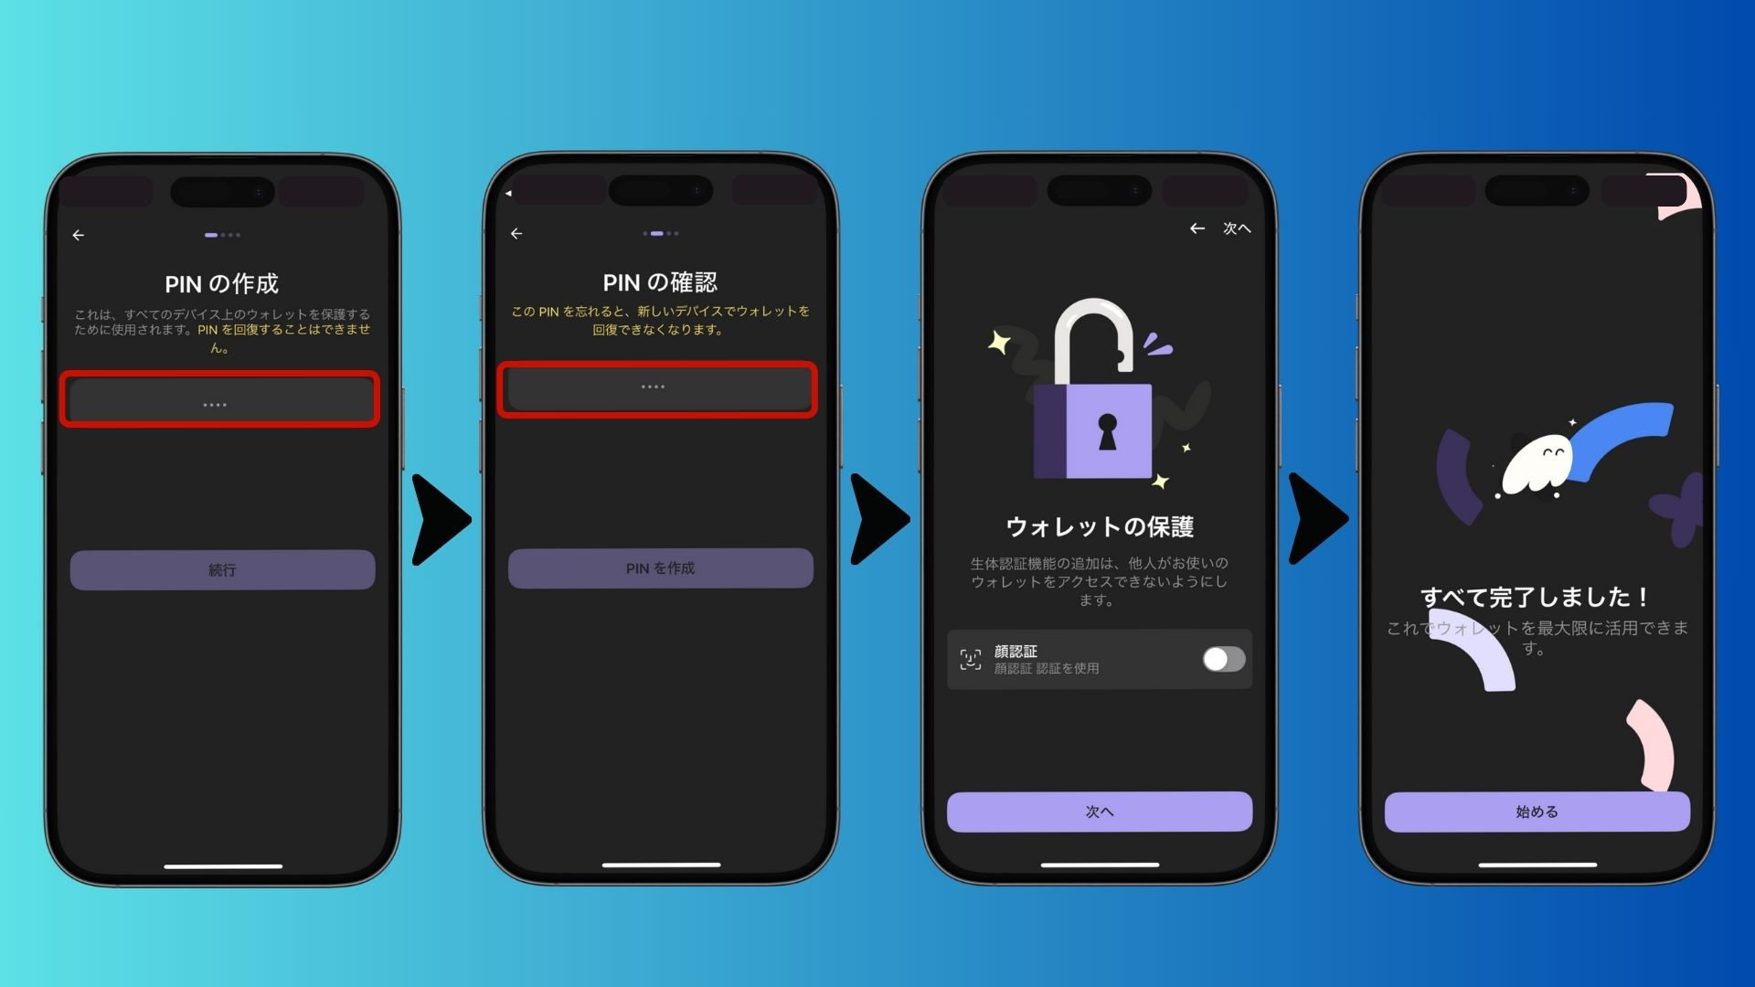

* App Store 또는 Google Play에서 Phantom 앱 다운로드
* iOS: https://apps.apple.com/jp/app/phantom-crypto-wallet/id1598432977
* Android: https://play.google.com/store/apps/details?id=app.phantom&pcampaignid=web_share
* 앱을 열고 이용 약관 동의 후 "새 월렛 생성" 선택
* "이메일 주소로 계속하기" 선택 (또는 Apple/Google 계정으로 로그인 가능)
* 4자리 PIN 코드 설정 (잊지 않도록 꼭 기억하세요!)
* 생체인증 설정 (지문/얼굴 인식)으로 보안 강화
* 설정 완료!

## 방법 2: 시드 프레이즈(Seed Phrase)로 월렛 생성

보안이 더욱 중요하거나 다른 월렛과 호환성을 원하는 사용자를 위한 방법입니다.

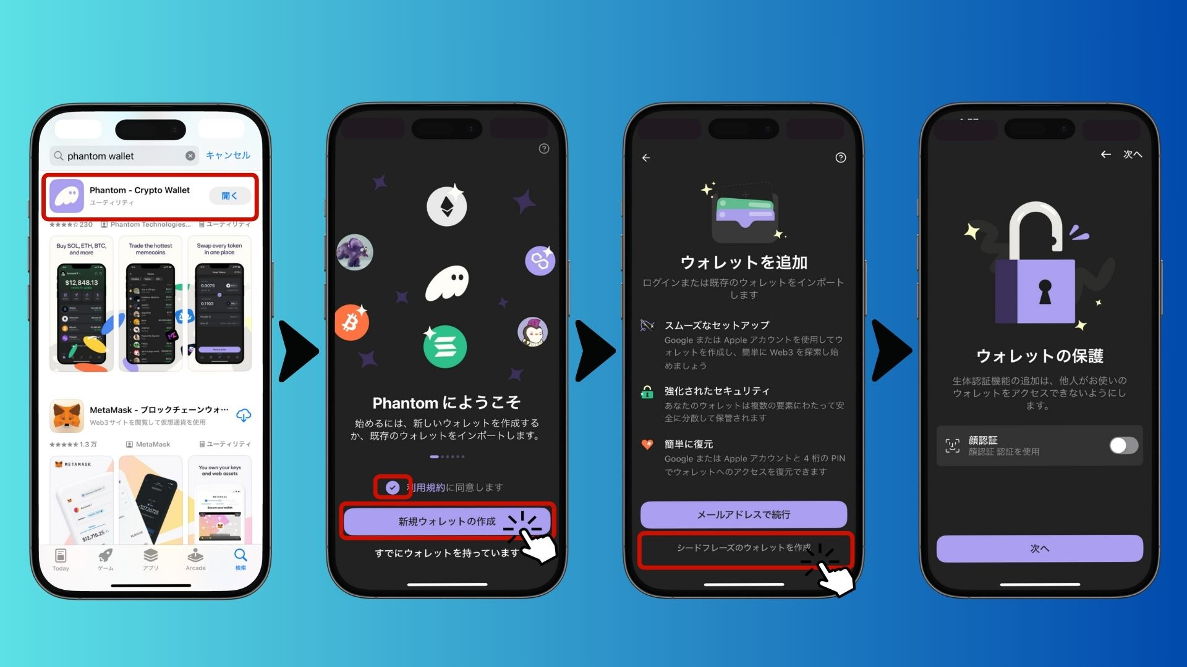  
  
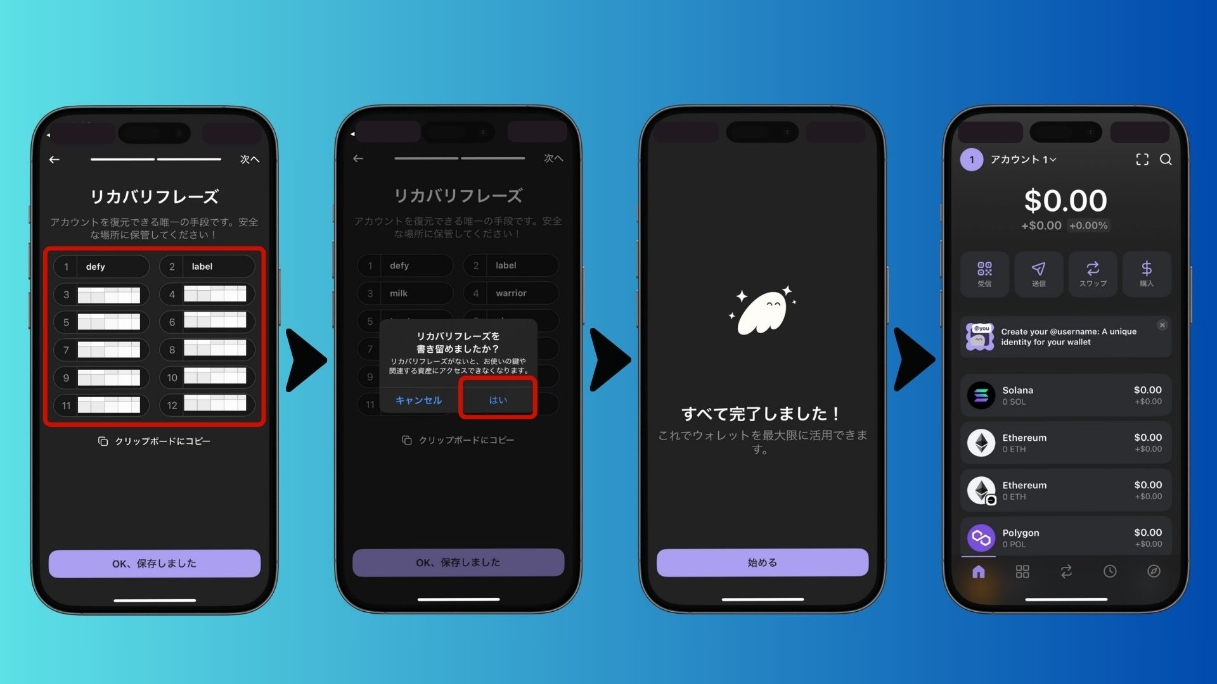

* App Store 또는 Google Play에서 Phantom 앱 다운로드
* 앱을 열고 이용 약관 동의 후 "새 월렛 생성" 선택
* "시드 프레이즈로 월렛 생성" 선택
* 생체인증 설정으로 보안 강화
* 12개의 단어로 이루어진 시드 프레이즈 제공 (예: apple banana cat...)
* 이 시드 프레이즈를 종이에 적어 안전한 곳에 보관하세요 ⚠️ 스크린샷 저장 또는 디지털 보관은 위험합니다!
* 시드 프레이즈 확인 후 설정 완료

# Phantom Wallet 사용 시 주의사항

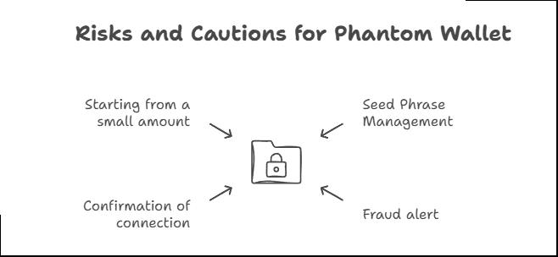

* 시드 프레이즈 관리 철저: 분실하면 영구적으로 접근 불가
* 사기 주의: 공식 사이트를 사칭한 피싱 사이트 및 시드 프레이즈 요구 메시지 조심
* 연결 사이트 확인: 신뢰할 수 없는 웹사이트나 앱과의 연동 주의
* 소액부터 시작: 충분히 익숙해질 때까지 소액으로 거래 연습

# 자주 묻는 질문

## Q1: Phantom Wallet은 무료인가요?

네, 월렛 생성 및 사용은 무료입니다. 하지만 블록체인 거래 시 소액의 수수료가 부과될 수 있습니다.

## Q2: 시드 프레이즈를 분실하면 복구할 수 있나요?

아니요, 시드 프레이즈를 분실하면 복구할 방법이 없습니다. 하지만 이메일로 생성한 경우 이메일과 PIN 코드로 복구할 수 있습니다.

## Q3: 다른 월렛을 Phantom에 가져올 수 있나요?

네, 다른 월렛의 시드 프레이즈를 이용해 Phantom에 불러올 수 있습니다.

## Q4: 동일한 월렛을 PC와 스마트폰에서 사용할 수 있나요?

네, 동일한 시드 프레이즈 또는 이메일 주소로 로그인하면 가능합니다.

## Q5: Phantom Wallet이 지원하는 암호화폐는?

Solana(SOL), Ethereum(ETH), Bitcoin(BTC), Polygon(MATIC) 등 다양한 암호화폐를 지원합니다.

# 마무리

Phantom Wallet은 초보자도 쉽게 사용할 수 있는 강력한 보안 기능을 갖춘 지갑입니다. 특히 Solana 생태계를 이용하고자 하는 사용자에게 최적의 선택입니다!

월렛 생성 방법 선택:

* 이메일 방식: 초보자에게 추천
* 시드 프레이즈 방식: 보안이 중요한 사용자에게 추천

비밀번호, PIN 코드, 시드 프레이즈를 철저히 관리하세요!

지금 Phantom Wallet을 만들어 Web3 세계를 탐험해보세요!